MLC, 2006 Bilgilendirme ve Uygulama Egitimi icin son basvuru tarihi 26.06.2013 (saat 17:00 ye kadar) dir.

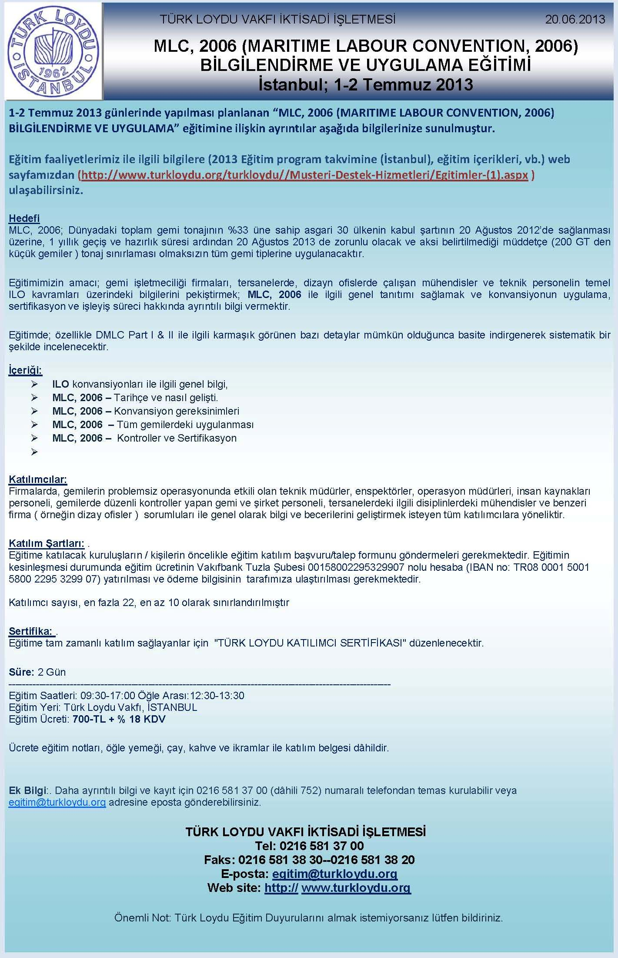      Güncel eğitim programı, eğitim içerikleri, ağ sayfasından başvuru için:

         [http://www.turkloydu.org/turkloydu//Musteri-Destek-Hizmetleri/Egitimler-(1).aspx](http://www.turkloydu.org/turkloydu/Musteri-Destek-Hizmetleri/Egitimler-(1).aspx)

**TÜRK LOYDU VAKFI İKTİSADİ İŞLETMESİ    
                                                   Tel: 0216 581 37 00   
                                     Faks: 0216 581 38 30--0216 581 38 20  
                                      E-posta:** [**egitim@turkloydu.org**](mailto:tlbb@turkloydu.org)